党员考试系统用户使用说明
声明：使用党员考试系统前请仔细阅读本说明，若由自身操作失误造成的任何问题，概不负责。

登陆网址：http://219.229.132.35/kaoshi/

- 用户进入主页后，点击右上角登陆按钮 并输入用户名和密码进行登陆。
注意：
学生党员：用户名为本人姓名，密码为本人学号
教工党员：用户名为本人姓名，密码为本人工号
若无工号或学号，密码默认为123456，若工号或学号为0开头，则省略0。例如工号为00987，则密码为987，学号为002865，则密码为2865。

2.登陆成功后，点击主页最新考场中的福州大学考场，然后选择开通考场。
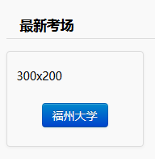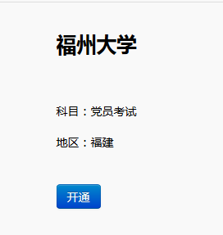
3.点击进入我的考场中的福州大学考场。
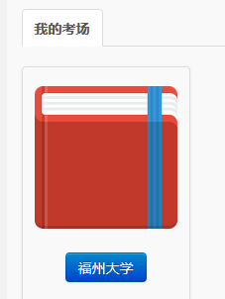

进入后可以选择模拟考试进行练习（不计入最后分数），也可以点击直接开始正
式考试。

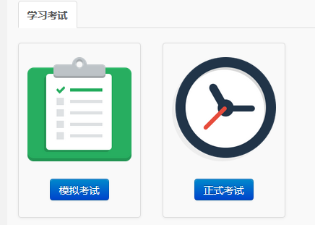

正式考试中，你必须在规定时间（90分钟）内完成所有题目（50道单选题，30道多选题，20道判断题，每题1分共100分，每次考试试题由系统随机抽取），提交试卷后系统会立刻显示你的分数。

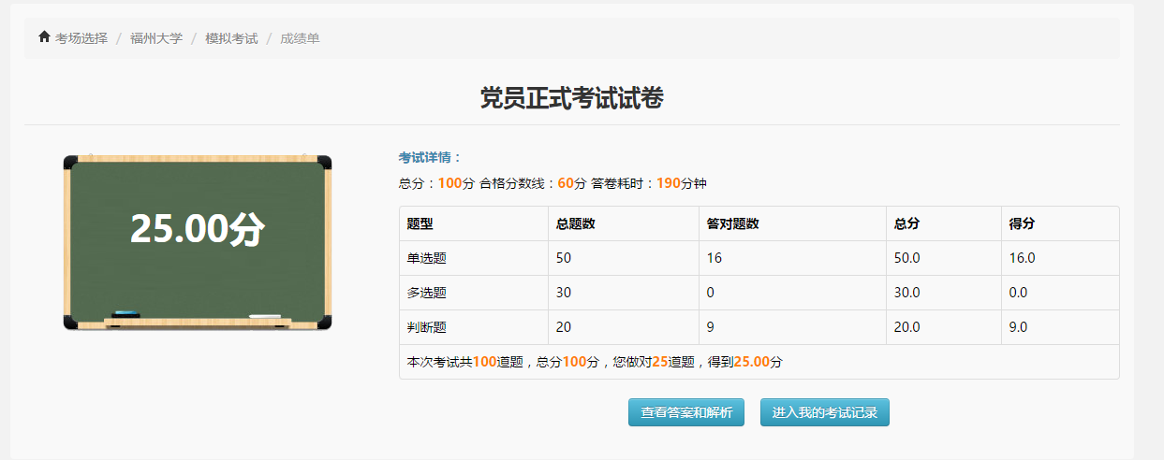

可以点击查看答案解析，也可以点击查看考试记录。
做题过程中可以点击试题右上角的 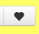 按钮收藏试题，在
 习题收藏中可以查看所有收藏的试题。

在考试记录中
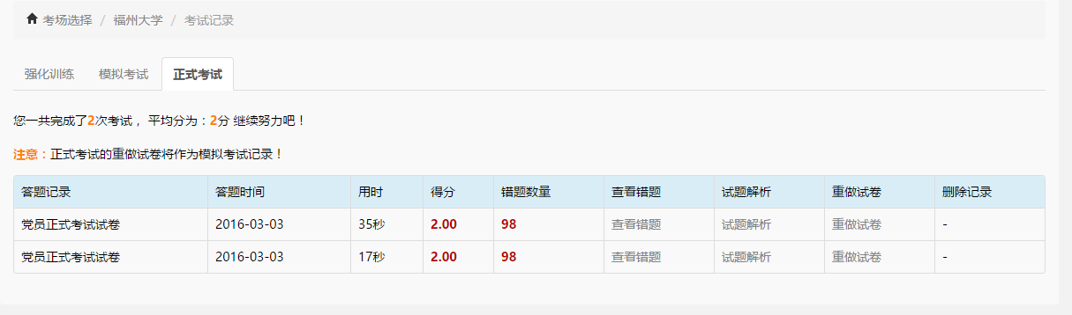

你可以查看错题，查看解析或者重做试卷，正式考试记录不可删除，模拟考试记录可以删除。

如果第一次正式考试没有达到标准，可以选择重新做该试卷直到满意为止（分数只算提交后的，不算重新做的）。然后你还有第二次正式考试机会，即返回再次点击正式考试进行第二次考试。（正式考试机会有且仅有两次。）
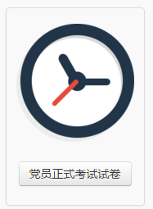 考试两次之后，正式考试图标显示灰色，则不能再进行正式考试，测验结束。

如有任何问题请直接联系管理员解决。

